**BÁO CÁO THỰC HÀNH 1 & 2**

Mã môn học: SE104.O11.CLC

Sinh viên thực hiện:

* Trần Quang Tiến - 21522673
* Nguyễn Quang Minh - 21522344
* Phạm Trung Tín - 21522678
* Nguyễn Đức Huy - 21520260
* Lê Văn Duy – 20521233

**Bài tập thực hành tuần 1:**

**Bài tập 1:**

Link Trello: <https://trello.com/b/eq1pZ2mf/project>

**Bài tập 2:**

Link GitHub: <https://github.com/Jackesque/SE104-Project-Ecommerce-Website>

**Bài tập 3:**

3.1.

a.

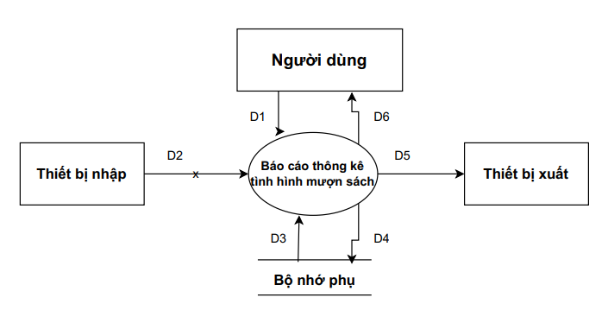

b.

c.

3.2.

Sơ đồ luồng dữ liệu cho từng yêu cầu *(biểu mẫu và quy định kèm theo, sơ đồ, mô tả các luồng dữ liệu và thuật toán)*:

* Lập tài khoản thành viên:
  + Biểu mẫu 1:

|  |  |  |
| --- | --- | --- |
| Tài khoản thành viên | | |
| Tên | Số điện thoại | Ngày sinh |
| Địa chỉ | Email | Ngày tạo tài khoản |

* + Quy định 1: Thành viên có thể thay đổi tên, số điện thoại, ngày sinh, địa chỉ, email, mật khẩu
  + Quy định 2: Ngày sinh phải bé hơn ngày tạo tài khoản
  + Sơ đồ 1:

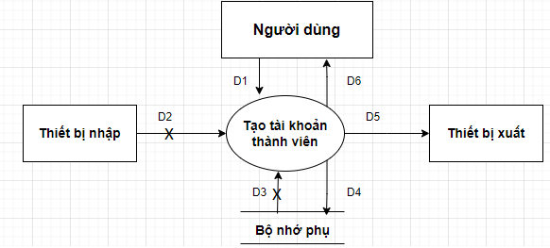

X

* + Luồng dữ liệu:
    - D1: Tên, SĐT, ngày sinh, địa chỉ, Email, Mật khẩu
    - D2: Không có
    - D3: Không có
    - D4: D1
    - D5: D4
    - D6: Không có
  + Thuật toán:
    - Bước 1: Nhận D1 từ người dùng
    - Bước 2: Kết nối CSDL
    - Bước 3: Kiểm tra xem ngày sinh có nhỏ hơn ngày tạo tài khoản hay không
    - Bước 4: Nếu không thỏa mãn, đi đến bước 6
    - Bước 5: Lưu D4 xuống bộ nhớ phụ
    - Bước 6: Đóng kết nối CSDL
    - Bước 7: Kết thúc
    - Đăng ký mở shop:
  + Biểu mẫu 2:

|  |  |  |  |
| --- | --- | --- | --- |
| Shop | | | |
| Tên shop | Số điện thoại | Ngày thành lập | Địa chỉ lấy hàng |
|  |  |  |  |

* + Quy định 3: Người mở shop phải trên 17 tuổi
  + Sơ đồ 2:

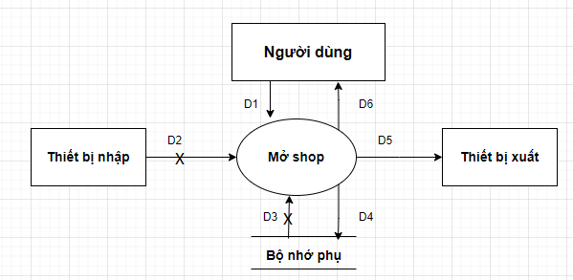

* + Luồng dữ liệu:
    - D1: Tên shop, SĐT, Ngày sinh chủ shop, Địa chỉ lấy hàng, Email, Mật khẩu
    - D2: Không có
    - D3: Không có
    - D4: D1
    - D5: D4
    - D6: Không có
  + Thuật toán:
    - Bước 1: Nhận D1 từ người dùng
    - Bước 2: Kết nối CSDL
    - Bước 3: Tính tuổi người mở shop
    - Bước 4: Kiểm tra xem người mở shop có đủ tuổi để mở shop hay không
    - Bước 5: Nếu không thỏa mãn, đi đến bước 7
    - Bước 6: Lưu D4 xuống bộ nhớ phụ
    - Bước 7: Đóng kết nối CSDL
    - Bước 8: Kết thúc
* Thêm sản phẩm:
  + Biểu mẫu 3:

|  |  |  |  |  |  |
| --- | --- | --- | --- | --- | --- |
| Danh sách sản phẩm | | | | | |
| STT | Tên sản phẩm | Ngành hàng | Mô tả công dụng | Giá | Số lượng |
| 1 |  |  |  |  |  |

* + Quy định 5: Giá sản phẩm >= 0
  + Quy định 6: Mỗi sản phẩm có 1 nhà sản xuất, cần thêm 1 danh sách để lưu các nhà sản xuất này
  + Sơ đồ 3:

* + Luồng dữ liệu:
    - D1: Tên sản phẩm, Ngành hàng, Mô tả, Giá
    - D2: Không có
    - D3: Các ngành hàng
    - D4: D1
    - D5: D4
    - D6: Không có
  + Thuật toán:
    - Bước 1: Nhận D1 từ người dùng
    - Bước 2: Kết nối CSDL
    - Bước 3: Kiểm tra xem giá sản phẩm có > 0 không
    - Bước 4: Nếu không thỏa mãn, đi đến bước 6
    - Bước 5: Lưu D4 xuống bộ nhớ phụ
    - Bước 6: Đóng kết nối CSDL
    - Bước 7: Kết thúc
* Tra cứu kho hàng
  + Biểu mẫu 4:

|  |  |  |  |  |
| --- | --- | --- | --- | --- |
| Danh sách sản phẩm kho hàng | | | | |
| STT | Tên sản phẩm | Giá | Danh mục sản phẩm | Số lượng còn lại |
| 1 |  |  |  |  |

* + Sơ đồ 4:

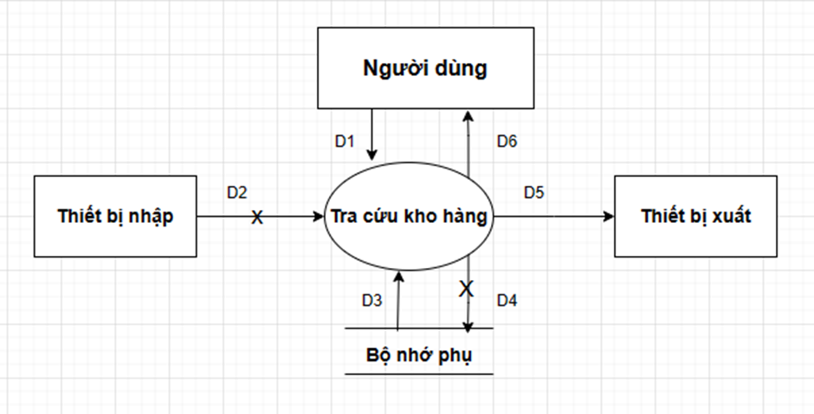

* + Luồng dữ liệu:
    - D1: Tiêu chí tra cứu (Tên sản phẩm, Ngày đăng, Giá, Loại sản phẩm, Số lượng còn lại)
    - D2: Không có
    - D3: Các sản phẩm kho hàng sau khi được lọc
    - D4: Không có
    - D5: D3
    - D6: D5
  + Thuật toán:
    - Bước 1: Nhận D1 từ người dùng
    - Bước 2: Kết nối CSDL
    - Bước 3: Tìm các sản phẩm kho hàng theo tiêu chí người dùng đưa ra
    - Bước 4: Trả D6 cho người dùng
    - Bước 5: Đóng kết nối CSDL
    - Bước 6: Kết thúc
* Tìm kiếm sản phẩm
  + Biểu mẫu 5:

|  |  |  |  |  |  |
| --- | --- | --- | --- | --- | --- |
| Danh sách sản phẩm | | | | | |
| STT | Tên sản phẩm | Shop | Giá | Danh mục sản phẩm | Miêu tả công dụng |
| 1 |  |  |  |  |  |

* + Sơ đồ 5:

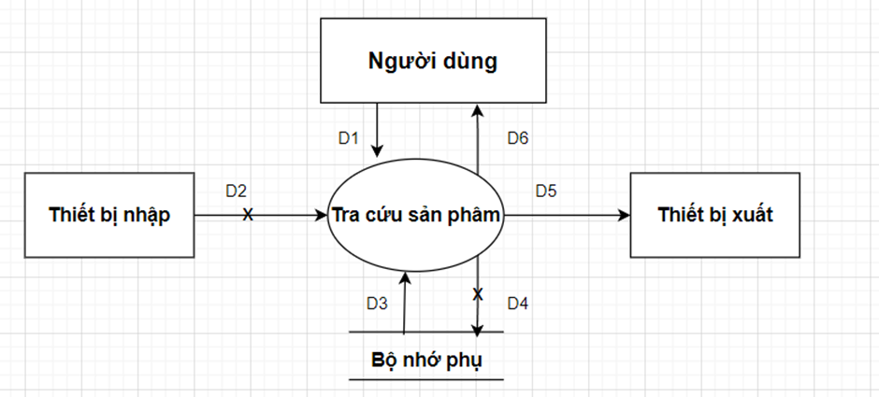

* + Luồng dữ liệu:
    - D1: Tiêu chí tra cứu (Tên sản phẩm, Shop, Giá, Ngành hàng, Mô tả)
    - D2: Không có
    - D3: Các sản phẩm sau khi lọc
    - D4: Không có
    - D5: D3
    - D6: D5
  + Thuật toán:
    - Bước 1: Nhận D1 từ người dùng
    - Bước 2: Kết nối CSDL
    - Bước 3: Tìm các sản phẩm theo tiêu chí người dùng đưa ra
    - Bước 4: Trả D6 cho người dùng
    - Bước 5: Đóng kết nối CSDL
    - Bước 6: Kết thúc
* Tra cứu đơn hàng
  + Biểu mẫu 6:

|  |  |  |  |  |  |  |  |  |  |
| --- | --- | --- | --- | --- | --- | --- | --- | --- | --- |
| Danh sách đơn hàng | | | | | | | | | |
| STT | Mã đơn hàng | Tên sản phẩm | Shop | Người đặt | SĐT | Địa chỉ | Tổng tiền | Tình trạng | Thời gian lập |
| 1 |  |  |  |  |  |  |  |  |  |

* + Sơ đồ 6:

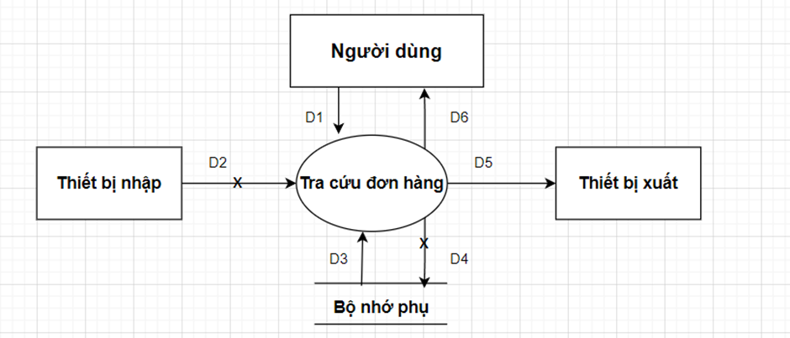

* + Luồng dữ liệu:
    - D1: Tiêu chí tra cứu (Mã đơn hàng, Tên sản phẩm, Shop, Sđt đặt hàng, Địa chỉ đặt hàng, Giá sản phẩm, Tình trạng đơn hàng, ngày tạo đơn hàng)
    - D2: Không có
    - D3: Các đơn hàng sau khi lọc
    - D4: Không có
    - D5: D3
    - D6: D5
  + Thuật toán:
    - Bước 1: Nhận D1 từ người dùng
    - Bước 2: Kết nối CSDL
    - Bước 3: Tìm các đơn hàng theo tiêu chí người dùng đưa ra
    - Bước 4: Trả D6 cho người dùng
    - Bước 5: Đóng kết nối CSDL
    - Bước 6: Kết thúc
* Lập đơn mua hàng
  + Biểu mẫu 7:

|  |  |  |  |  |  |
| --- | --- | --- | --- | --- | --- |
| Đơn hàng | | | | | |
| Người mua | | | Mã đơn hàng | | |
| SĐT | | | Ngày lập | | |
| VoucherShop | | | VoucherVanChuyen | | |
| Địa chỉ | | | Đơn vị vận chuyển | | |
| Hình thức thanh toán | | | Tổng tiền sản phẩm ban đầu | | |
| Tiền vận chuyển | | | Tổng tiền sản phẩm sau khi áp dụng voucher | | |
| Tổng tiền | | | Ngày giao thành công | | |
| STT | Sản phẩm | Shop | Số lượng | Giá | Thành tiền |
| 1 |  |  |  |  |  |

* + Quy định 9: Số lượng từng sản phẩm trong đơn hàng <= số lượng shop có
  + Quy định 10: Mỗi đơn hàng được áp dụng 1 VoucherShop, 1 VoucherVanChuyen. Cần có danh sách lưu lại các voucher này
  + Quy định 11: Mỗi đơn hàng được giao bởi 1 đơn vị vận chuyển. Cần có danh sách lưu lại các đơn vị vận chuyển
  + Quy định 12: Tiền vận chuyển= giá vận chuyển của đơn vị vận chuyển- giá trị voucher vận chuyển; Tổng tiền sản phẩm = tổng thành tiền- giá trị voucher shop
  + Sơ đồ 7:

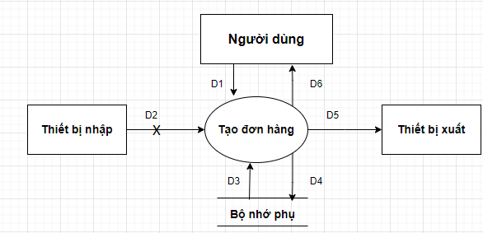

**Lập**

* + Luồng dữ liệu:
    - D1: Người mua, Mã đơn hàng, SĐT, Ngày lập, VoucherShop, VoucherVanChuyen, Địa chỉ, Đơn vị vận chuyển, Hình thức thanh toán, Tổng tiền sản phẩm ban đầu, Tiền vận chuyển, Tổng tiền sản phẩm sau khi áp dụng voucher, Tổng tiền, Ngày giao thành công
    - D2: Không có
    - D3: Tên shop của từng sản phẩm, số lượng của từng sản phẩm trong shop
    - D4: D1
    - D5: D4
    - D6: Không có
  + Thuật toán:
    - Bước 1: Nhận D1 từ người dùng
    - Bước 2: Kết nối CSDL
    - Bước 3: Kiểm tra xem số lượng sản phẩm trong đơn hàng có lớn hơn số lượng sản phẩm shop đang có hay không
    - Bước 4: Nếu không thỏa mãn, đi đến bước 6
    - Bước 5: Lưu D4 xuống bộ nhớ phụ
    - Bước 6: Đóng kết nối CSDL
    - Bước 7: Kết thúc
* Lập đơn khiếu nại hoàn tiền
  + Biểu mẫu 8:

|  |  |  |  |  |  |
| --- | --- | --- | --- | --- | --- |
| Đơn khiếu nại hoàn tiền | | | | | |
| Ngày lập | Người lập | Shop | Mã đơn hàng | Tên sản phẩm | Lý do |
|  |  |  |  |  |  |

* + Quy định 13: Người mua chỉ có thể lập đơn khiếu nại hoàn tiền trong vòng 7 ngày kể từ ngày đơn hàng được giao
  + Sơ đồ 8:

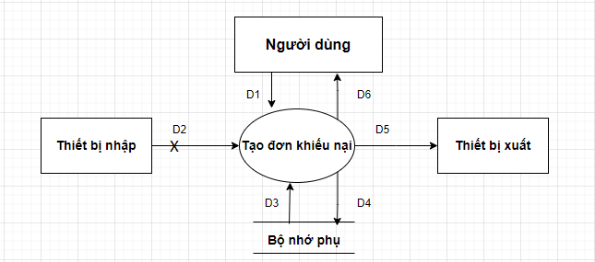

**Lập**

* + Luồng dữ liệu:
    - D1: Ngày lập, Người lập, Shop, Mã đơn hàng, Tên sản phẩm, Lý do
    - D2: Không có
    - D3: Ngày đơn hàng được giao thành công
    - D4: D1
    - D5: D4
    - D6: Không có
  + Thuật toán:
    - Bước 1: Nhận D1 từ người dùng
    - Bước 2: Kết nối CSDL
    - Bước 3: Tính số ngày từ khi đơn hàng được giao thành công
    - Bước 4: Kiểm tra xem đã quá 7 ngày kể từ khi đơn hàng được giao hay chưa
    - Bước 5: Nếu không thỏa mãn, đi đến bước 7
    - Bước 6: Lưu D4 xuống bộ nhớ phụ
    - Bước 7: Đóng kết nối CSDL
    - Bước 8: Kết thúc
* Theo dõi tình trạng giao hàng
  + Biểu mẫu 9:

|  |  |  |  |  |
| --- | --- | --- | --- | --- |
| Tình trạng giao hàng | | | | |
| STT | Đơn hàng | Nhân viên giao hàng | Địa chỉ đơn hàng hiện tại | Ngày giao dự kiến |
|  |  |  |  |  |

* + Quy định 14: Đơn hàng được giao bởi 1 hoặc nhiều nhân viên. Cần lưu lại thông tin của các nhân viên này
  + Quy định 15: Người dùng có thể thay đổi các qui định như sau:

+ QĐ1: Chủ shop có thể thay đổi tên, địa chỉ, số điện thoại, email, mật khẩu

+ QĐ2: Chủ shop có thể thay đổi tình trạng đơn hàng

+ QĐ3: Chủ shop có thể thay đổi Tên sản phẩm, Giá, Danh mục sản phẩm, Số lượng còn lại

* + Sơ đồ 9:

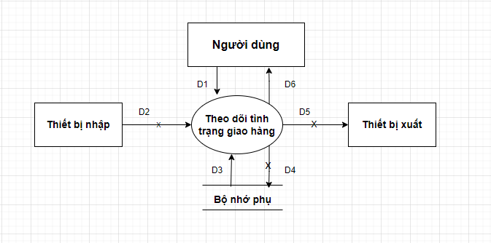

* + Luồng dữ liệu:
    - D1: Thông tin đơn hàng, nhân viên giao hàng, địa chỉ đơn hàng hiện tại, Ngày giao hàng dự kiến
    - D2: Không có
    - D3: Tình trạng giao hàng của đơn hàng + D1
    - D4: Không có
    - D5: Không có
    - D6: D3
  + Thuật toán:
    - Bước 1: Nhận D1 từ người dùng
    - Bước 2: Kết nối CSDL
    - Bước 3: Lấy đơn hàng đúng với thông tin người dùng đưa ra
    - Bước 4: Trả về thông tin đơn hàng kèm tình trạng giao hàng cho người dùng
    - Bước 5: Đóng kết nối CSDL
    - Bước 6: Kết thúc

**Bài tập thực hành tuần 2:**

**Bài tập 1:**

Thiết kế kiến trúc:

Kiến trúc hệ thống:

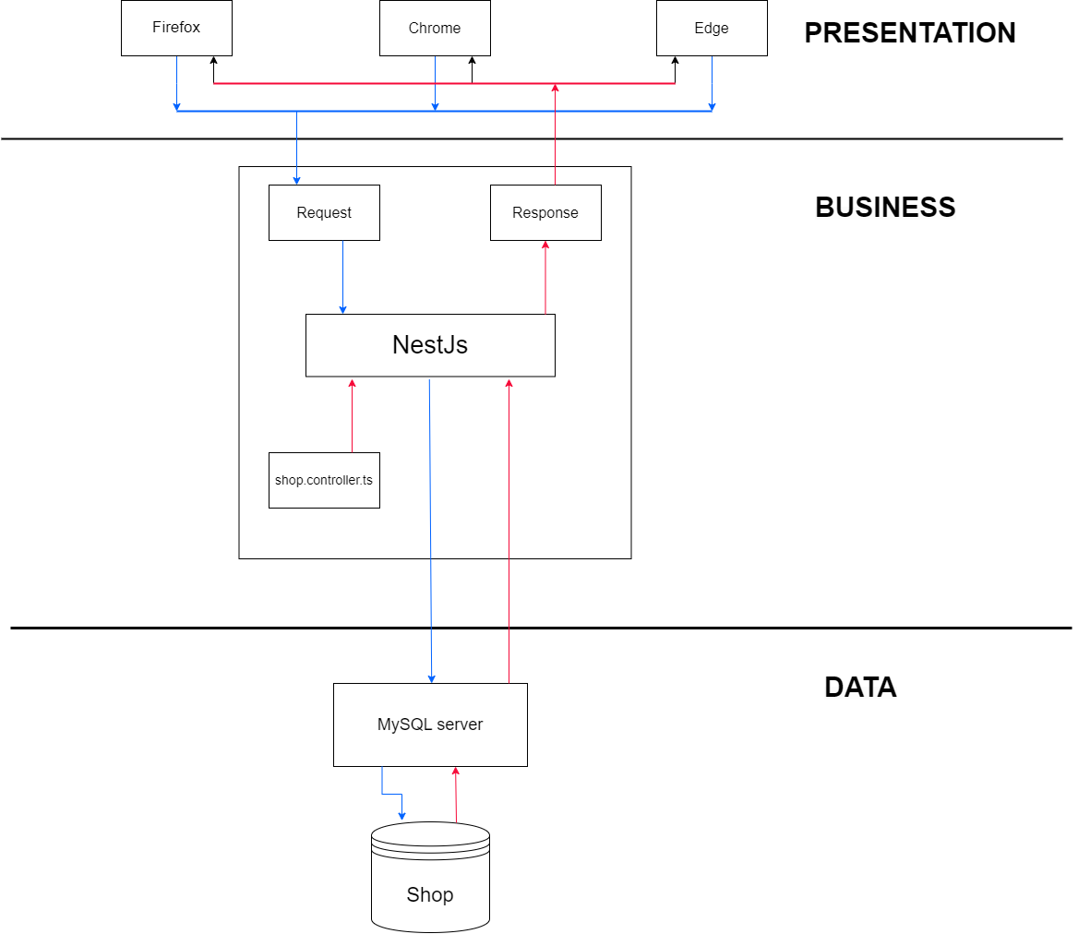

Kiến trúc hệ thống là kiến trúc 3 lớp:

* Lớp Presentation: xử lý giao diện người dùng thông qua giao diện web.
* Lớp Business: xử lý logic giữa front-end và back-end, bao gồm nhưng không giới hạn trong các yêu cầu như thêm, sửa, xóa người dùng hay đơn hàng.
* Lớp Data: lưu trữ dữ liệu, trong hệ quản trị CSDL MySQL.

Mô tả các thành phần trong hệ thống:

|  |  |  |
| --- | --- | --- |
| **STT** | **Thành phần** | **Diễn giải** |
| 1 | View | Hiển thị giao diện và truyền dữ liệu xuống các lớp dưới. |
| 2 | Controller | Chứa các logic và quy tắc của hệ thống để xử lý dữ liệu từ view và truyền xuống model. |
| 3 | Model | Chịu trách nhiệm tương tác với database; thực hiện các thao tác như thêm, đọc, sửa, xóa, mà không quan tâm đến cách lưu trữ, truy xuất hay tính hợp lệ của dữ liệu. |

**Bài tập 2:**

Thiết kế dữ liệu:

Sơ đồ quan hệ thực thể (ERD):

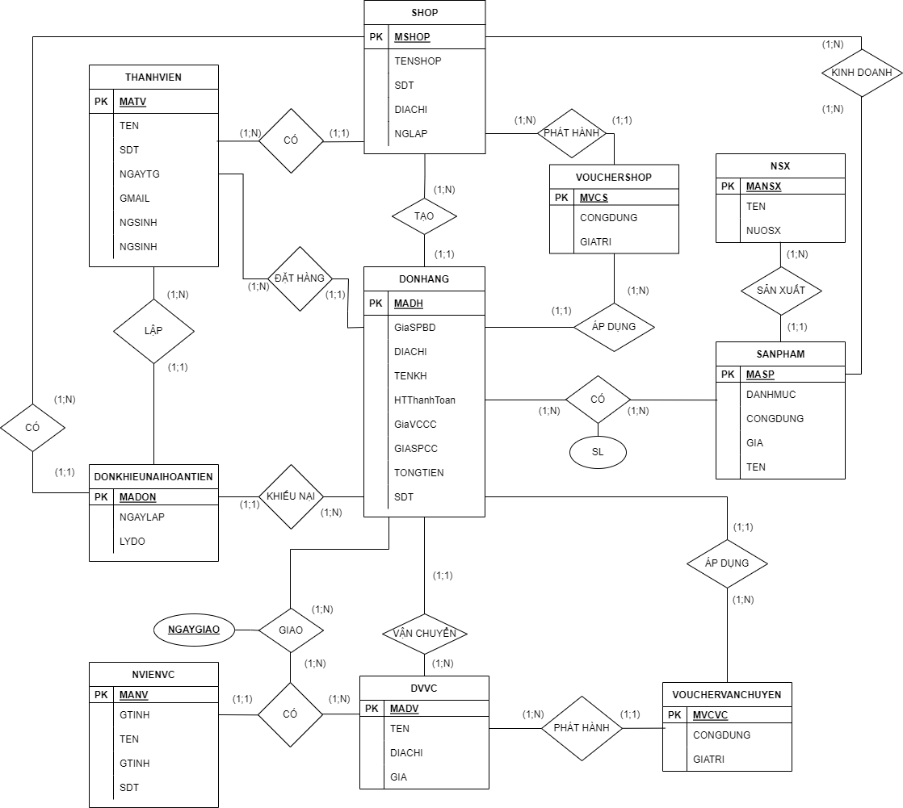

|  |  |
| --- | --- |
| THAMSO | |
| **PK** | **MATS** |
|  | TEN |
| GIATRI |
|

Sơ đồ logic:

|  |  |  |
| --- | --- | --- |
| **STT** | **Tên bảng dữ liệu** | **Diễn giải** |
| 1 | **THANHVIEN (MATV, TEN, SDT, NGAYTG, NGSINH, GMAIL)** | Thành viên lưu trữ thông tin của các thành viên gồm có mã thành viên (MATV) là một giá trị duy nhất; tên thành viên (TEN); số điện thoại(SDT); ngày tham gia (NGAYTG); ngày sinh của thành viên (NGSINH); địa chỉ email (GMAIL) của thành viên. |
| 2 | **DVVC (MADV, TEN, DIACHI, GIA)** | Đơn vị vận chuyển lưu trữ thông tin của các đơn vị tham gia vận chuyển sản phẩm gồm mã đơn vị vận chuyển (MADV) là một giá trị duy nhất; tên đơn vị vận chuyển (TEN); địa chỉ trụ sở chính (DIACHI) của đơn vị vận chuyển; giá mặc định (GIA) của đơn vị vận chuyển trên toàn quốc. |
| 3 | **NVIENVC (MANV, TEN, GTINH, SDT, *MADV*)** | Nhân viên vận chuyển lưu trữ thông tin của shipper gồm mã nhân viên vận chuyển (MANV) là một giá trị duy nhất; tên nhân viên vận chuyển (TEN); giới tính của nhân viên vận chuyển (GTINH); số điện thoại của nhân viên vận chuyển (SDT); mã đơn vị vận chuyển (MADV) tham chiếu tới bảng DVVC(MADV). |
| 4 | **SHOP (MSHOP, TENSHOP, SDT, DIACHI, NGLAP, *CHUSHOP*)** | Cửa hàng hoặc doanh nghiệp tham gia bán hàng trên trang web gồm mã số của shop (MSHOP) là một giá trị duy nhất; tên cửa hàng hoặc doanh nghiệp (TENSHOP); số điện thoại của shop (SDT); địa chỉ của cửa hàng hoặc doanh nghiệp (DIACHI); ngày thành lập của cửa hàng (NGLAP) hoặc doanh nghiệp; tên chủ shop hoặc doanh nghiệp (CHUSHOP) tham chiếu tới bảng THANHVIEN(MATV). |
| 5 | **NSX (MNSX, TEN, NUOCSX)** | Nhà sản xuất lưu trữ thông tin về nơi sản xuất của sản phẩm gồm mã số định danh cho nhà sản xuất (MNSX); tên nhà sản xuất (TEN); quốc gia sản xuất sản phẩm (NUOCSX). |
| 6 | **SANPHAM (MASP, TEN, GIA, CONGDUNG, DANHMUC, *NSX*)** | Sản phẩm lưu trữ thông tin sản phẩm gồm mã sản phẩm (MASP) là một giá trị duy nhất; tên sản phẩm (TEN); giá bán của sản phẩm (GIA); công dụng của sản phẩm (CONGDUNG); sản phẩm nằm trong danh mục nào ví dụ như mỹ phẩm, đồ công nghệ,... (DANHMUC); nhà sản xuất của sản phẩm tham chiếu đến bảng NSX(MNSX). |
| 7 | **CTSP (*MASP, MSHOP*)** | Chi tiết sản phẩm lưu trữ thông tin chi tiết của sản phẩm gồm mã sản phẩm (MASP) tham chiếu tới SANPHAM(MASP) và mã shop (MSHOP) tham chiếu tới SHOP(MSHOP). |
| 8 | **VOUCHERVC (MVCVC, CONGDUNG, GIATRI, *MADV*)** | Mã giảm giá vận chuyển lưu trữ thông tin của các phiếu giảm giá khi vận chuyển gồm mã số định danh cho voucher vận chuyển (MVCVC); công dụng, mục đích sử dụng của voucher (CONGDUNG); số tiền hoặc số phần trăm cụ thể được giảm (GIATRI); mã số định danh cho đơn vị vận chuyển (MADV) tham chiếu tới DVVC(MADV). |
| 9 | **VOUCHERSHOP (MVCS, CONGDUNG, GIATRI, *MSHOP*)** | Mã giảm giá của shop lưu trữ thông tin các mã giảm giá của shop khi mua hàng của shop đó gồm mã số định danh cho voucher của cửa hàng (MVCS); chức năng, mục đích sử dụng của voucher (CONGDUNG); số tiền hoặc số phần trăm cụ thể được giảm (GIATRI) và mã giảm giá của shop nào được tham chiếu tới SHOP(MSHOP). |
| 10 | **DONHANG (MADH, NGLAP, GIASPBD, DIACHI, SDT, NGAYGIAOTC, TENKH, HTTHANHTOAN, GIASPCC, GIAVCCC, TONGTIEN, *VOUCHERVC, VOUCHERSHOP, NGUOIDAT, SHOP, DVVC*)** | Khi mua hàng, mỗi khách hàng sẽ nhận một hóa đơn tính tiền, đơn hàng sẽ lưu trữ những thông tin gồm mã số định danh cho đơn hàng (MADH); ngày lập đơn hàng (NGLAP); tổng tiền sản phẩm ban đầu(GIASPBD); tên (TENKH); địa chỉ (DIACHI) và số điện thoại (SDT) của người nhận hàng; ngày giao hàng thành công (NGAYGIAOTC); hình thức thanh toán (HTTHANHTOAN); tổng tiền sản phẩm sau khi áp dụng voucher shop (GIASPCC); giá vận chuyển sau khi áp dụng voucher (GIAVCCC); tổng tiền của hóa đơn (TONGTIEN); thông tin voucher vận chuyển tham chiếu tới VOUCHERVC(MVCVC); thông tin voucher của shop tham chiếu tới VOUCHERSHOP(MVCS); thông tin người đặt hàng (NGUOIDAT) tham chiếu tới THANHVIEN(MTV); thông tin shop bán hàng (SHOP) tham chiếu tới SHOP(MSHOP) và thông tin về đơn vị vận chuyển (DVVC) tham chiếu tới DVVC(MDV). |
| 11 | **CTDH (*MADH, MASP*, SL)** | Chi tiết đơn hàng lưu trữ thông tin chi tiết về đơn hàng gồm mã định danh của đơn hàng (MADH) tham chiếu tới DONHANG(MADH); mã định danh sản phẩm (MASP) tham chiếu tới SANPHAM(MASP); và số lượng từng sản phẩm (SL). |
| 12 | **CTVANCHUYEN (*MANV, MADH*, NGAYGIAO)** | Chi tiết vận chuyển lưu trữ thông tin vận chuyển đơn hàng gồm mã nhân viên (MANV) vận chuyển tham chiếu tới NVIENVC(MANV); mã đơn hàng (MADH) của chi tiết vận chuyển tham chiếu đến DONHANG(MADH); ngày giao hàng của chi tiết vận chuyển (NGAYGIAO). |
| 13 | **DONKHIEUNAIHOANTIEN (MADON, NGAYLAP, *NGUOILAP, SHOP, DONHANG*, LYDO)** | Đơn khiếu nại hoàn tiền lưu trữ thông tin khi khách hàng khiếu nại và yêu cầu hoàn tiền gồm mã đơn khiếu nại hoàn tiền (MADON); ngày lập đơn khiếu nại hoàn tiền (NGAYLAP); người lập đơn khiếu nại hoàn tiền (NGUOILAP) tham chiếu đến THANHVIEN(MATV); shop bị khiếu nại hoàn tiền tham chiếu đến SHOP(MSHOP); mã đơn hàng (MADH) bị khiếu nại hoàn tiền tham chiếu đến DONHANG(MADH) và lý do khiếu nại hoàn tiền (LYDO). |
| 14 | **THAMSO (MATS, TEN, GIATRI)** | Tham số lưu trữ các tham số bao gồm mã tham số để phân biệt các tham số (MATS), tên tham số (TEN), và giá trị của các tham số (GIATRI). |

Mô tả từng bảng dữ liệu:

|  |  |  |  |  |
| --- | --- | --- | --- | --- |
| **STT** | **Tên bảng dữ liệu** | **Thuộc tính** | **Kiểu dữ liệu** | **Ràng buộc** |
| 1 | THANHVIEN | **MATV** | char(6) | khóa chính |
| TEN | nvarchar(50) |  |
| SDT | char(10) |  |
| NGAYTG | smalldatetime |  |
| NGSINH | smalldatetime |  |
| GMAIL | varchar(50) |  |
| 2 | DVVC | **MADV** | char(6) | khóa chính |
| TEN | nvarchar(50) |  |
| DIACHI | varchar(100) |  |
| GIA | money |  |
| 3 | NVIENVC | **MANV** | char(6) | khóa chính |
| TEN | nvarchar(50) |  |
| GTINH | varchar(3) |  |
| SDT | char(10) |  |
| MADV | char(6) |  |
| 4 | SHOP | **MSHOP** | char(6) | khóa chính |
| TENSHOP | nvarchar(30) |  |
| SDT | varchar(10) |  |
| DIACHI | varchar(50) |  |
| NGLAP | smalldatetime |  |
| CHUSHOP | char(6) | tham chiếu MATV bảng THANHVIEN |
| 5 | NSX | **MNSX** | char(6) | khóa chính |
| TEN | nvarchar(50) |  |
| NUOCSX | nvarchar(30) |  |
| 6 | SANPHAM | **MASP** | char(6) | khóa chính |
| TEN | nvarchar(100) |  |
| GIA | money |  |
| CONGDUNG | nvarchar(50) |  |
| NSX | char(6) tham chiếu MNSX bảng NSX |  |
| DANHMUC | nvarchar(50) |  |
| 7 | CTSP | **MASP** | char(6) | khóa chính tham chiếu bảng SANPHAM |
| **MSHOP** | char(6) | khóa chính tham chiếu bảng SHOP |
| 8 | VOUCHERVC | **MVCVC** | char(6) | khóa chính |
| CONGDUNG | nvarchar(20) |  |
| GIATRI | int |  |
| MADV | char(6) | tham chiếu bảng DVVC |
| 9 | VOUCHERSHOP | **MVCS** | char(6) |  |
| CONGDUNG | nvarchar(20) |  |
| GIATRI | int |  |
| MSHOP | char(6) | tham chiếu bảng SHOP |
| 10 | DONHANG | **MADH** | char(6) | khóa chính |
| NGLAP | smalldatetime |  |
| GIASPBD | money |  |
| DIACHI | nvarchar(50) |  |
| SDT | char(10) |  |
| NGAYGIAOTC | smalldatetime |  |
| TENKH | nvarchar(50) |  |
| HTTHANHTOAN | nvarchar(30) |  |
| GIASPCC | money |  |
| GIAVCCC | money |  |
| TONGTIEN | money |  |
| VOUCHERVC | char(6) | tham chiếu MVCVC bảng VOUCHERVC |
| VOUCHERSHOP | char(6) | tham chiếu MVCS bảng VOUCHERSHOP |
| NGUOIDAT | char(6) | tham chiếu MATV bảng THANHVIEN |
| SHOP | char(6) | tham chiếu MSHOP bảng SHOP |
| DVVC | char(6) | tham chiếu MADV bảng DVVC |
| 11 | CTDH | **MADH** | char(6) | tham chiếu bảng DONHANG |
| **MASP** | char(6) | tham chiếu MASP bảng SANPHAM |
| SL | int |  |
| 12 | CTVANCHUYEN | **MANV** | char(6) | khóa chính tham chiếu MANV bảng NVIENVC |
| **MADH** | char(6) | khóa chính tham chiếu MADH bảng DONHANG |
| **NGAYGIAO** | smalldatetime | khóa chính |
| 13 | DONKHIEUNAIHOANTIEN | **MADON** | char(6) | khóa chính |
| NGAYLAP | smalldatetime |  |
| NGUOILAP | char(6) | tham chiếu MATV bảng THANHVIEN |
| SHOP | char(6) | tham chiếu MSHOP bảng SHOP |
| DONHANG | char(6) | tham chiếu MADH bảng DONHANG |
| LYDO | nvarchar(250) |  |
| 14 | THAMSO | **MATS** | char(6) | khóa chính |
| TEN | varchar(50) |  |
| GIATRI | char(10) |  |

**Bài tập 3:**

Thiết kế giao diện:

Sơ đồ liên kết các màn hình:

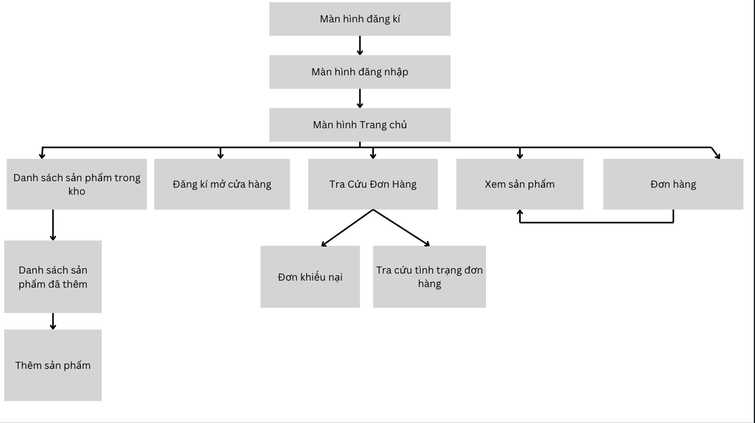

Danh sách các màn hình:

|  |  |  |  |
| --- | --- | --- | --- |
| **STT** | **Màn hình** | **Loại màn hình** | **Chức năng** |
| 1 | Màn hình đăng nhập | Màn hình nhập liệu | Đăng nhập vào phần mềm |
| 2 | Màn hình đăng ký thành viên | Màn hình nhập liệu | Đăng ký tài khoản thành viên |
| 3 | Màn hình trang chủ | Màn hình hiển thị | Hiển thị thông tin tổng quan bao gồm sản phẩm, các button dẫn tới các màn hình tính năng khác |
| 4 | Màn hình tra cứu đơn hàng | Màn hình tra cứu | Tra cứu và hiển thị danh sách đang đơn hàng cần tra cứu |
| 5 | Màn hình Trang giỏ đơn hàng | Màn hình nhập liệu và hiển thị | Hiển thị danh sách các sản phẩm đã thêm vào giỏ và nhập liệu các thông tin của đơn hàng |
| 6 | Màn hình đăng ký mở cửa hàng | Màn hình nhập liệu | Nhập liệu các thông tin đăng ký cửa hàng |
| 7 | Màn hình tra cứu tình trạng đơn hàng | Màn hình hiển thị | Hiển thị tình trạng đơn hàng |
| 8 | Màn hình đơn khiếu nại | Màn hình nhập liệu | Nhập liệu thông tin khiếu nại về đơn hàng |
| 9 | Màn hình danh sách thêm sản phẩm | Màn hình hiển thị | Hiển thị danh sách sản phẩm hiện đang có và button thêm sản phẩm |
| 10 | Màn hình thêm sản phẩm | Màn hình nhập liệu | Nhập liệu các thông số sản phẩm mới cần thêm |
| 11 | Màn hình Danh sách sản phẩm trong kho | Màn hình hiển thị | Hiển thị danh sách sản phẩm đang có trong kho của cửa hàng |
| 12 | Màn hình xem sản phẩm | Màn hình hiển thị | Hiển thị pop up thông tin sản phẩm đang muốn hiển thị trong danh sách sản phẩm |

Mô tả các màn hình:

Màn hình đăng nhập:

* Giao diện:

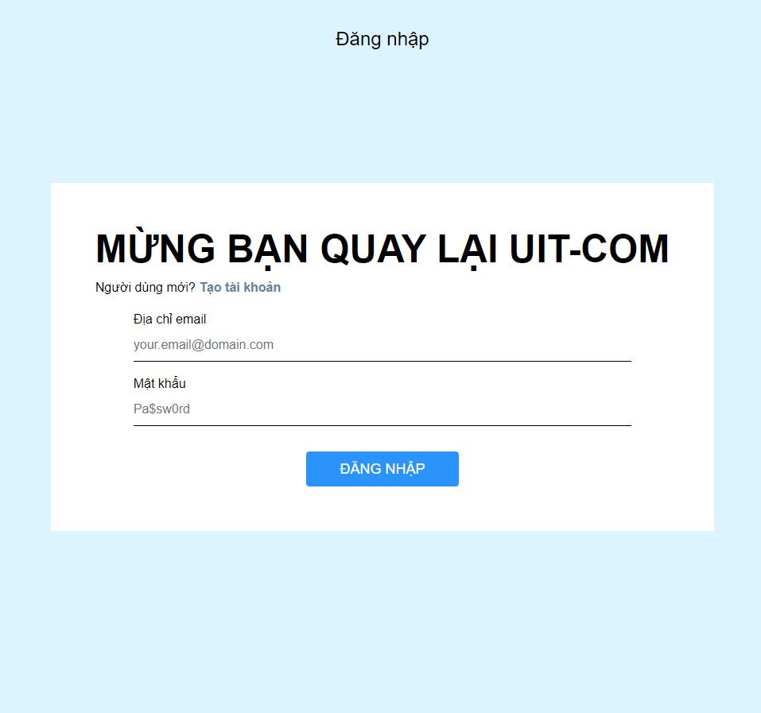

* Mô tả các đối tượng trên màn hình:

|  |  |  |  |  |
| --- | --- | --- | --- | --- |
| **STT** | **Tên** | **Kiểu** | **Ràng buộc** | **Chức năng** |
| 1 | Thanh nhập địa chỉ email | email input | Nhập ký tự | Nhập địa chỉ email |
| 2 | Thanh nhập mật khẩu | password input | Nhập ký tự | Nhập mật khẩu |
| 3 | Nút đăng nhập | button |  | Đăng nhập |
| 4 | Nút tạo tài khoản | anchor |  | Điều hướng qua trang đăng ký |

1. Màn hình đăng ký:

* Giao diện:

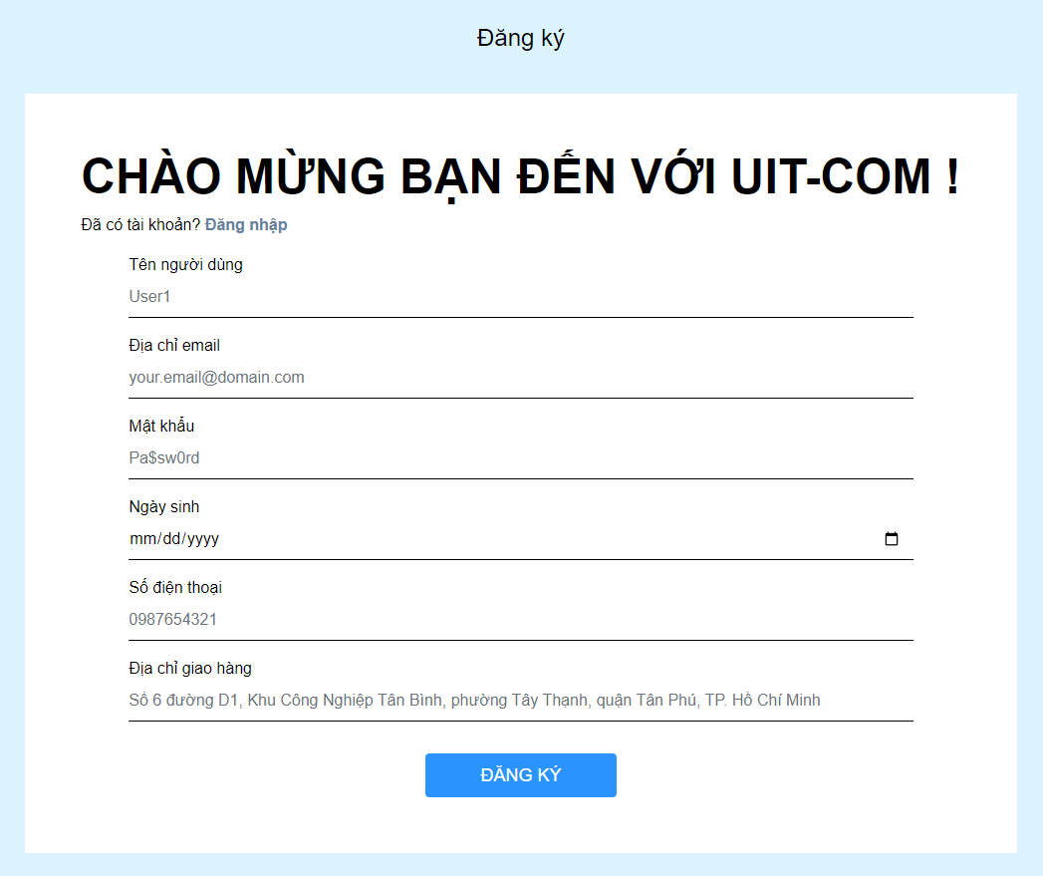

* Mô tả các đối tượng trên màn hình:

|  |  |  |  |  |
| --- | --- | --- | --- | --- |
| **STT** | **Tên** | **Kiểu** | **Ràng buộc** | **Chức năng** |
| 1 | Thanh nhập tên người dùng | text input | Nhập ký tự | Nhập tên người dùng |
| 2 | Thanh nhập địa chỉ email | email input | Nhập ký tự | Nhập địa chỉ email |
| 3 | Thanh nhập mật khẩu | password input | Nhập ký tự | Nhập mật khẩu |
| 4 | Thanh chọn ngày sinh | date input | Chọn ngày | Chọn ngày sinh |
| 5 | Thanh nhập số điện thoại | tel input | Nhập ký tự | Nhập số điện thoại |
| 6 | Thanh nhập địa chỉ giao hàng | text input | Nhập ký tự | Nhập địa chỉ giao hàng |
| 7 | Nút đăng ký | button |  | Đăng ký |
| 8 | Nút đăng nhập | anchor |  | Điều hướng qua trang đăng nhập |

Màn hình trang chủ:

* Giao diện:

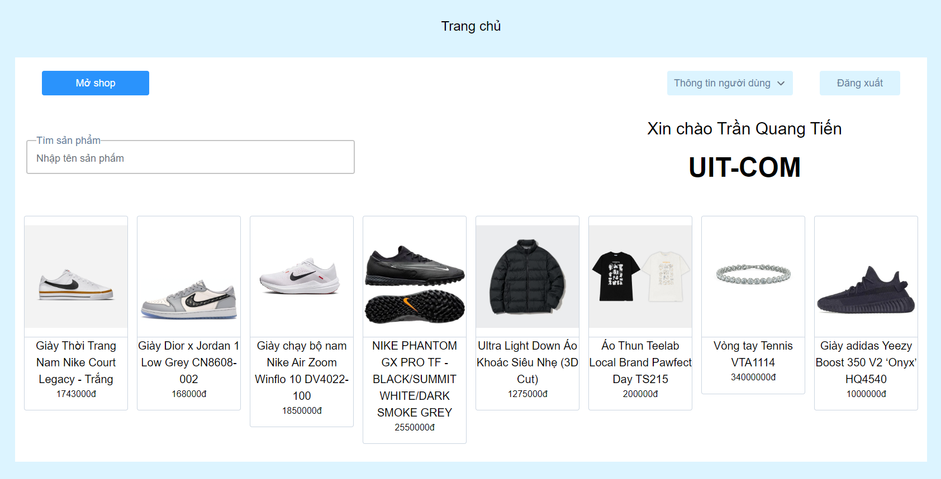

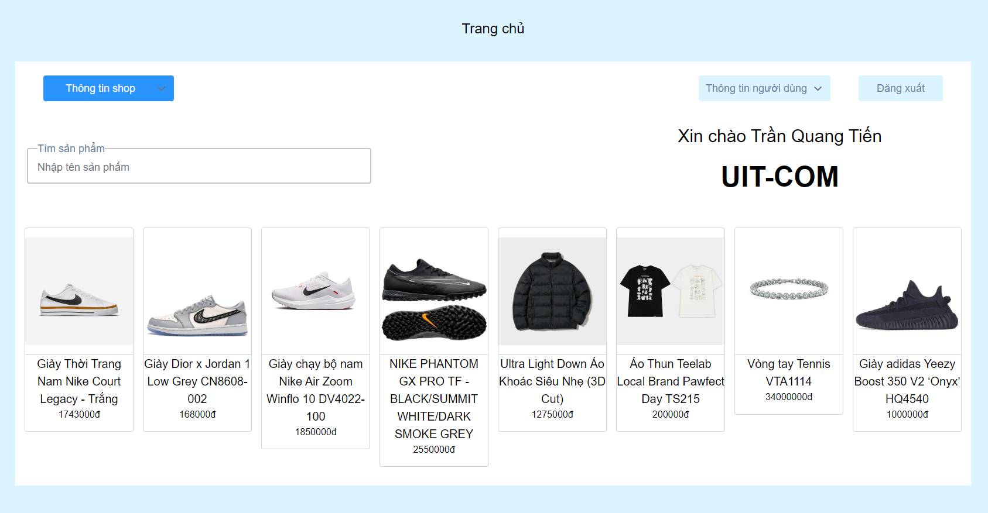

* Mô tả các đối tượng trên màn hình:

|  |  |  |  |  |
| --- | --- | --- | --- | --- |
| **STT** | **Tên** | **Kiểu** | **Ràng buộc** | **Chức năng** |
| 1 | Nút mở shop | anchor | Người dùng chưa mở shop | Điều hướng đến các trang mở shop |
| 2 | Dropdown thông tin shop | select | Người dùng đã mở shop | Điều hướng đến các trang thông tin shop |
| 3 | Dropdown thông tin người dùng | select |  | Điều hướng đến các trang thông tin người dùng |
| 4 | Nút đăng xuất | button |  | Đăng xuất |
| 5 | Thanh tìm kiếm | text input | Nhập ký tự | Tìm kiếm sản phẩm theo tên |
| 6 | Nút sản phẩm | button |  | Xem sản phẩm |

* Danh sách biến cố và xử lý tương ứng trên màn hình:

|  |  |  |
| --- | --- | --- |
| **STT** | **Biến cố** | **Xử lý** |
| 1 | Bấm vào dropdown thông tin shop | Hiển thị các menu thông tin shop |
| 2 | Bấm vào dropdown thông tin người dùng | Hiển thị các menu thông tin người dùng |
| 3 | Tìm kiếm sản phẩm | Lọc tên các sản phẩm theo nội dung tìm kiếm |

Màn hình tra cứu đơn hàng:

* Giao diện:

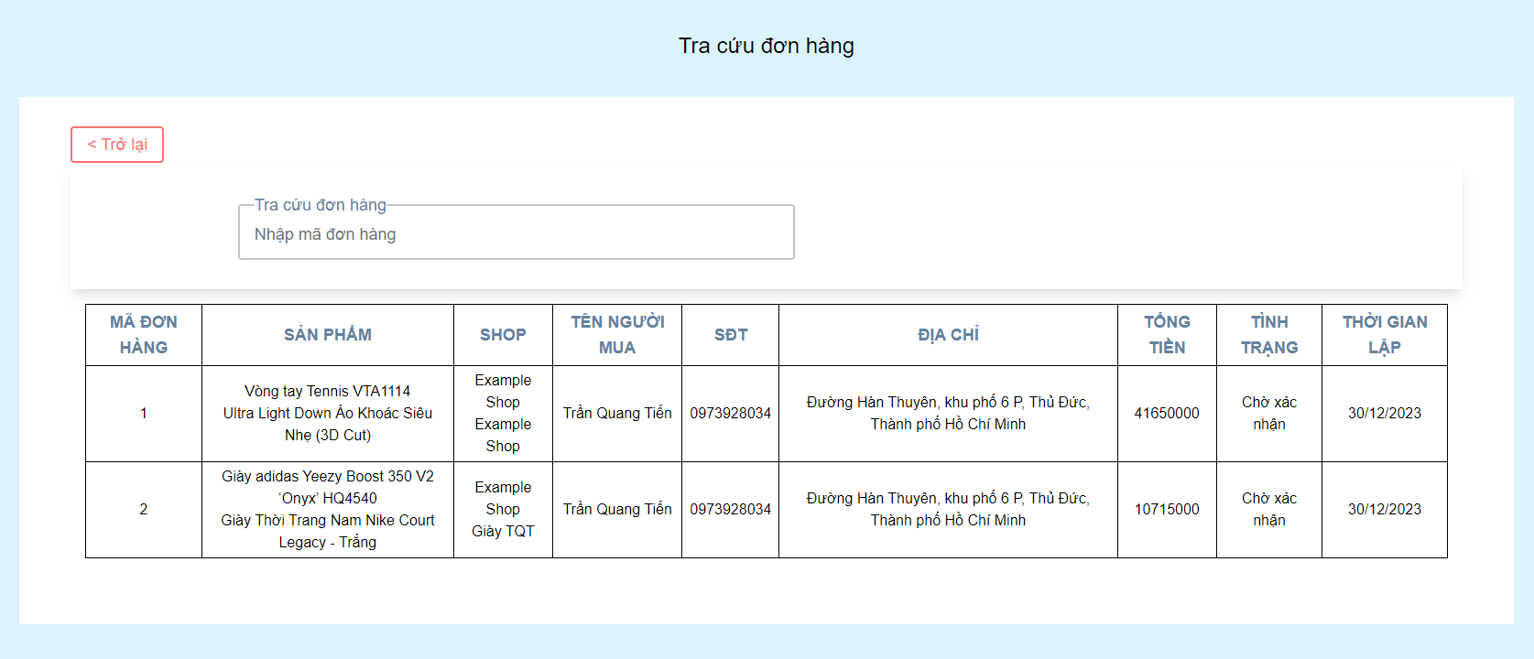

* Mô tả các đối tượng trên màn hình:

|  |  |  |  |  |
| --- | --- | --- | --- | --- |
| **STT** | **Tên** | **Kiểu** | **Ràng buộc** | **Chức năng** |
| 1 | Nút trở lại | anchor |  | Trở lại trang trước |
| 2 | Thanh tìm kiếm đơn hàng | text input | Nhập ký tự | Tìm kiếm đơn hàng theo mã đơn hàng |

* Danh sách biến cố và xử lý tương ứng trên màn hình:

|  |  |  |
| --- | --- | --- |
| **STT** | **Biến cố** | **Xử lý** |
| 1 | Tìm kiếm đơn hàng | Lọc mã các đơn hàng theo nội dung tìm kiếm |

Màn hình trang đơn hàng

* Giao diện:

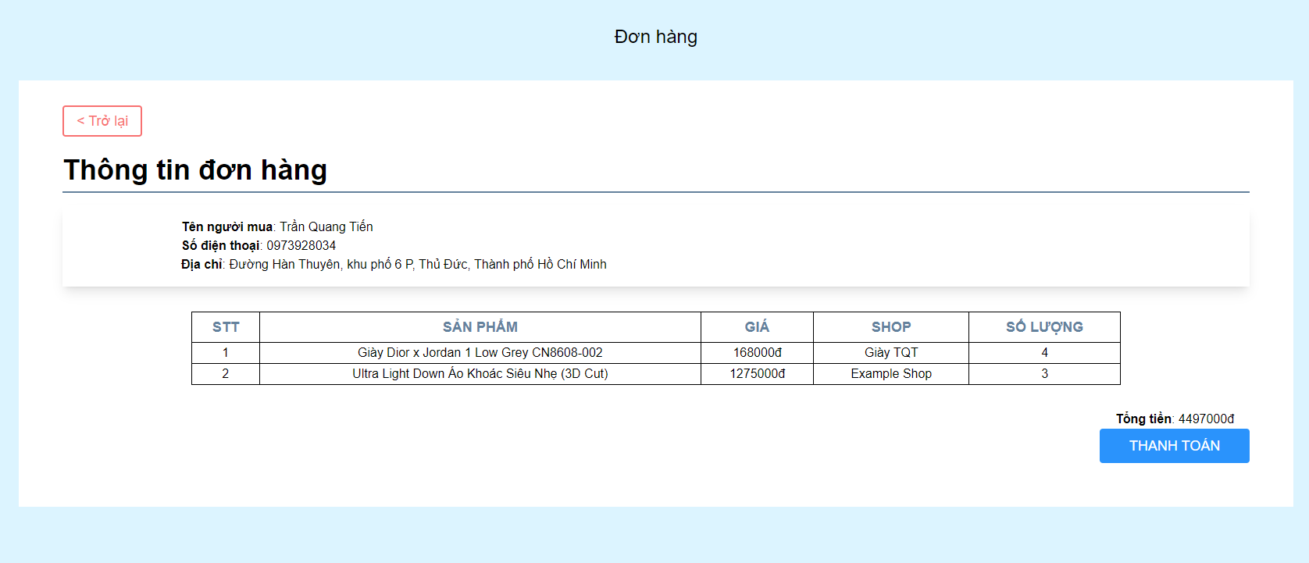

* Mô tả các đối tượng trên màn hình:

|  |  |  |  |  |
| --- | --- | --- | --- | --- |
| **STT** | **Tên** | **Kiểu** | **Ràng buộc** | **Chức năng** |
| 1 | Nút trở lại | anchor |  | Trở lại trang trước |
| 2 | Nút thanh toán | button |  | Thanh toán đơn hàng |

Màn hình đăng ký mở cửa hàng:

* Giao diện:

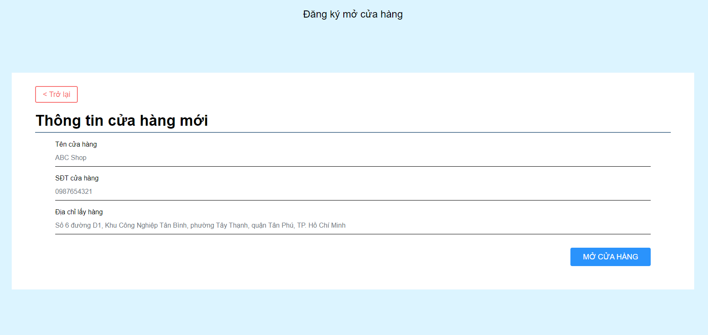

* Mô tả các đối tượng trên màn hình:

|  |  |  |  |  |
| --- | --- | --- | --- | --- |
| **STT** | **Tên** | **Kiểu** | **Ràng buộc** | **Chức năng** |
| 1 | Nút trở lại | anchor |  | Trở lại trang trước |
| 2 | Thanh nhập tên cửa hàng | text input | Nhập ký tự | Nhập tên cửa hàng |
| 3 | Thanh nhập số điện thoại cửa hàng | tel input | Nhập ký tự | Nhập số điện thoại cửa hàng |
| 4 | Thanh nhập địa chỉ lấy hàng | text input | Nhập ký tự | Nhập địa chỉ lấy hàng |
| 5 | Nút mở cửa hàng | button |  | Mở cửa hàng |

Màn hình danh sách sản phẩm trong kho:

* Giao diện:

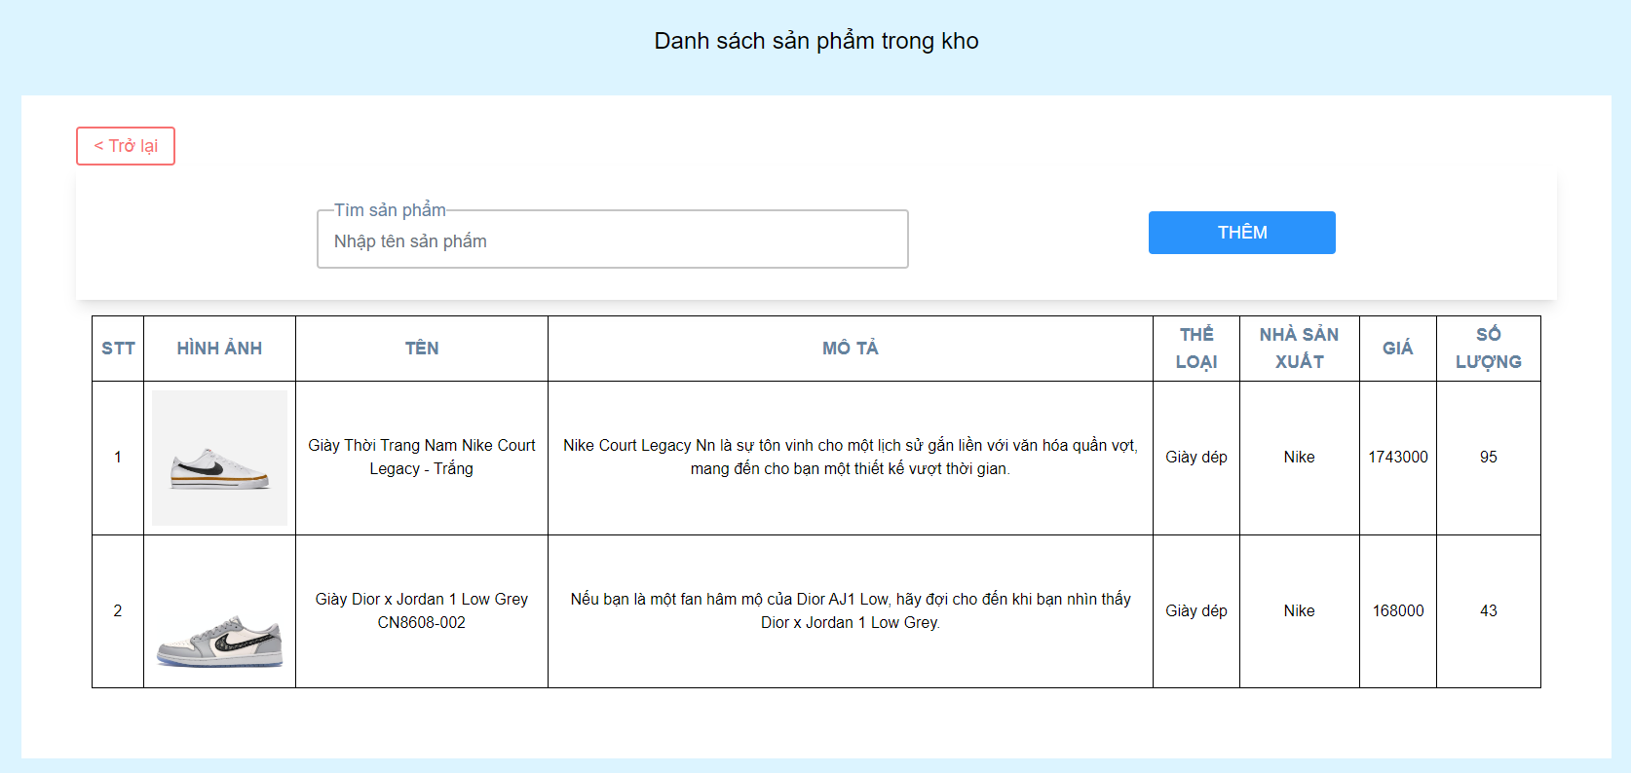

* Mô tả các đối tượng trên màn hình:

|  |  |  |  |  |
| --- | --- | --- | --- | --- |
| **STT** | **Tên** | **Kiểu** | **Ràng buộc** | **Chức năng** |
| 1 | Nút trở lại | anchor |  | Trở lại trang trước |
| 2 | Nút thêm | button |  | Điều hướng đến trang thêm sản phẩm |

* Danh sách biến cố và xử lý tương ứng trên màn hình:

|  |  |  |
| --- | --- | --- |
| **STT** | **Biến cố** | **Xử lý** |
| 1 | Tìm kiếm sản phẩm | Lọc tên các sản phẩm theo nội dung tìm kiếm |

Màn hình thêm sản phẩm:

* Giao diện:

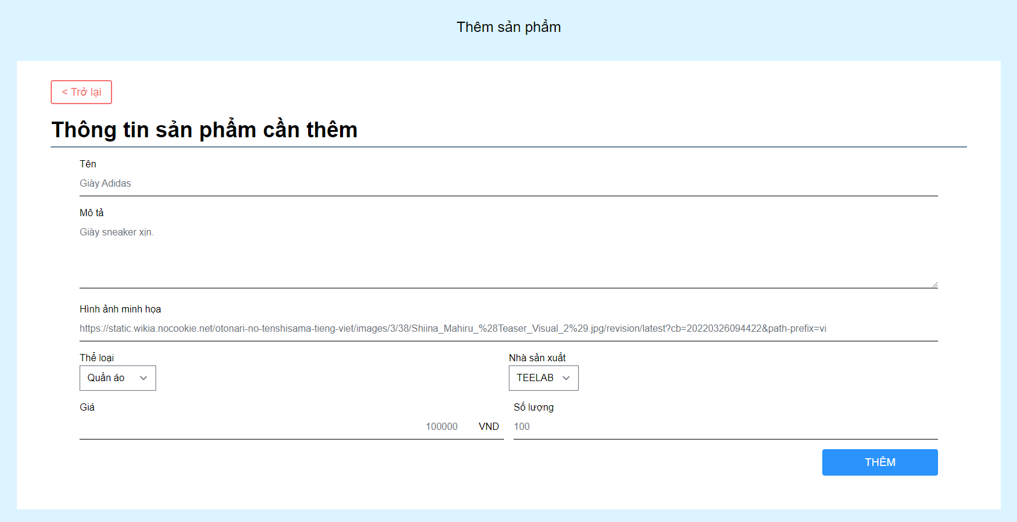

* Mô tả các đối tượng trên màn hình:

|  |  |  |  |  |
| --- | --- | --- | --- | --- |
| **STT** | **Tên** | **Kiểu** | **Ràng buộc** | **Chức năng** |
| 1 | Nút trở lại | anchor |  | Trở lại trang trước |
| 2 | Thanh nhập tên sản phẩm | text input | Nhập ký tự | Nhập tên sản phẩm |
| 3 | Thanh nhập mô tả | textarea | Nhập ký tự | Nhập mô tả sản phẩm |
| 4 | Thanh nhập đường dẫn hình ảnh minh họa | text input | Nhập ký tự | Nhập đường dẫn hình ảnh minh họa |
| 5 | Ô chọn thể loại | select | Chọn | Chọn thể loại |
| 6 | Ô chọn nhà sản xuất | select | Chọn | Chọn nhà sản xuất |
| 7 | Thanh nhập giá | number input | Nhập ký số | Nhập giá sản phẩm |
| 8 | Thanh nhập số lượng | number input | Nhập ký số | Nhập số lượng sản phẩm |
| 9 | Nút thêm sản phẩm | button |  | Thêm sản phẩm |

Màn hình xem thông tin sản phẩm:

* Giao diện:

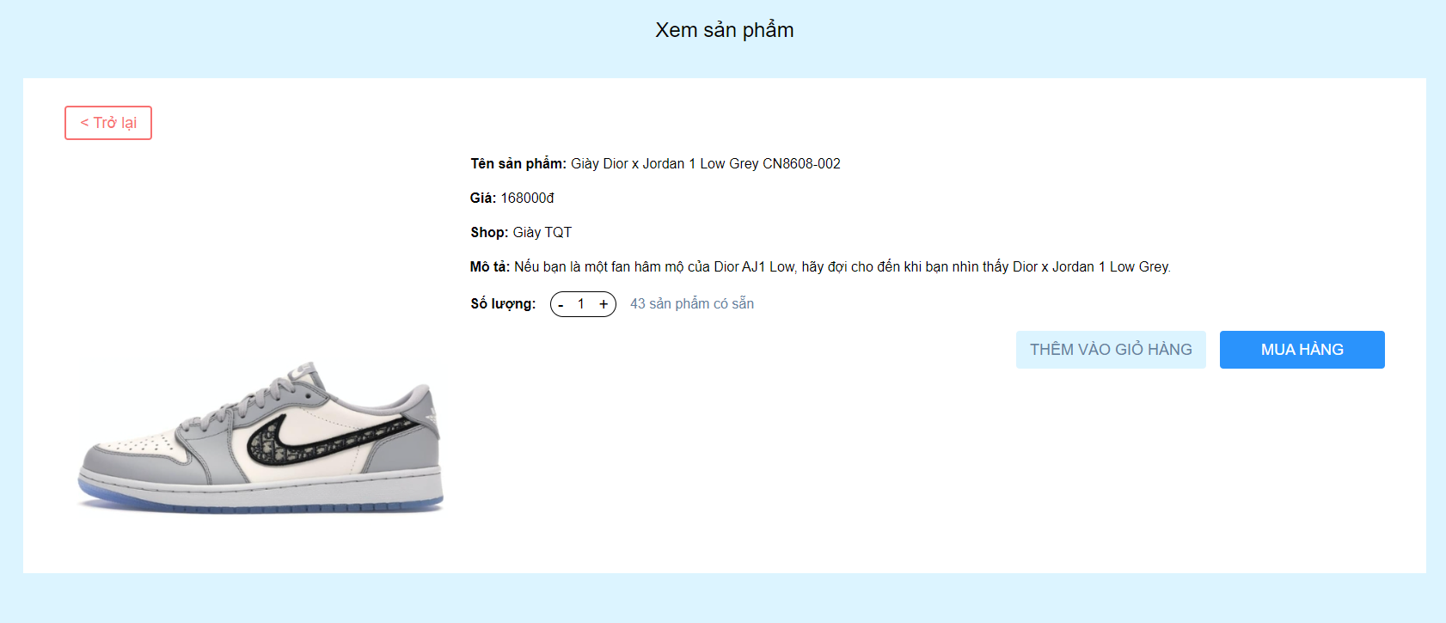

* Mô tả các đối tượng trên màn hình:

|  |  |  |  |  |
| --- | --- | --- | --- | --- |
| **STT** | **Tên** | **Kiểu** | **Ràng buộc** | **Chức năng** |
| 1 | Nút trở lại | anchor |  | Trở lại trang trước |
| 2 | Nút thêm vào giỏ hàng | button |  | Thêm sản phẩm vào giỏ hàng |
| 3 | Nút mua hàng | button |  | Thêm sản phẩm vào giỏ hàng và điều hướng đến trang giỏ hàng |

Màn hình trang giỏ hàng:

* Giao diện:

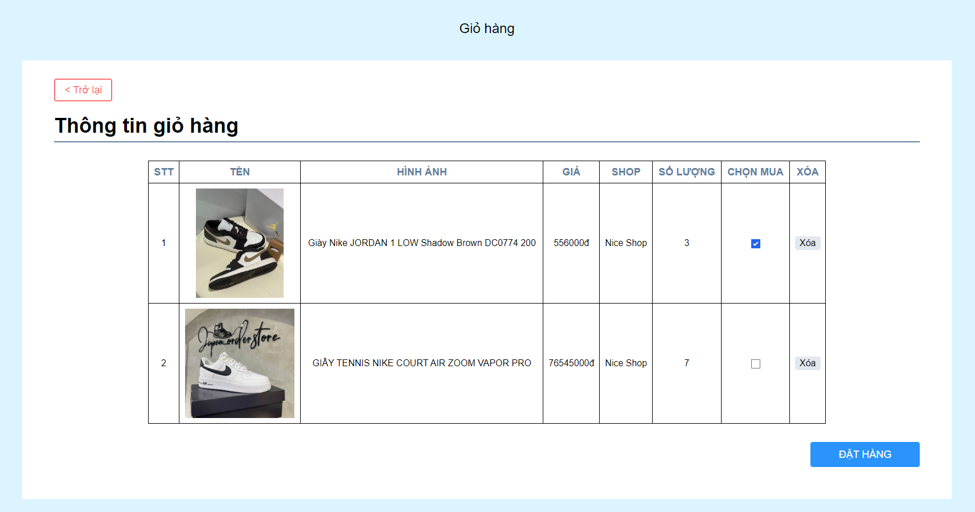

* Mô tả các đối tượng trên màn hình:

|  |  |  |  |  |
| --- | --- | --- | --- | --- |
| **STT** | **Tên** | **Kiểu** | **Ràng buộc** | **Chức năng** |
| 1 | Nút trở lại | anchor |  | Trở lại trang trước |
| 2 | Nút chọn mua sản phẩm | checkbox input |  | Chọn mua sản phẩm |
| 3 | Nút xóa sản phẩm | button |  | Xóa sản phẩm |
| 4 | Nút đặt hàng | anchor |  | Điều hướng đến trang đơn hàng |

* Danh sách biến cố và xử lý tương ứng trên màn hình:

|  |  |  |
| --- | --- | --- |
| **STT** | **Biến cố** | **Xử lý** |
| 1 | Chọn mua sản phẩm | Sản phẩm được chọn sẽ xuất hiện ở trang đơn hàng |
| 2 | Xóa sản phẩm | Sản phẩm bị xóa sẽ biến mất khỏi trang giỏ hàng |